Адрес защитного сооружения:
________________________________________________________
Адрес сборного эвакуационного пункта:__________________________________________________
Адрес пункта выдачи средств индивидуальной защиты:
________________________________________________________

При возникновении чрезвычайных ситуаций необходимо действовать в соответствии с рекомендациями, содержащимися в информационном сообщении.

Дополнительную информацию по вопросам безопасности жизнедеятельности можно получить на сайтах:
ГУ МЧС России по Воронежской области: 36.mchs.gov.ru; казенного учреждения Воронежской области «Гражданская оборона, защита населения и пожарная безопасность Воронежской области»: kuvogo.ru
Телефоны служб экстренного реагирования

Единая служба спасения
101
(с мобильного 112)

Скорая помощь
103
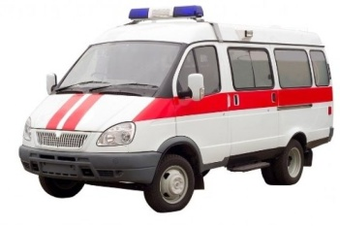

ДЕЙСТВИЯ
НАСЕЛЕНИЯ
ПО СИГНАЛАМ ГРАЖДАНСКОЙ ОБОРОНЫ

г. Воронеж
Доведение сигналов ГО осуществляется путем подачи предупредительного сигнала «ВНИМАНИЕ ВСЕМ», предусматривающего включение сирен, прерывистых гудков и других средств громкоговорящей связи с последующей передачей речевой информации.
При этом необходимо включить телевизор, радиоприемник, репродуктор радиотрансляционной сети и прослушать сообщение о сигналах или информацию
о действии в ЧС.

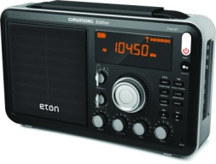

По сигналу «Воздушная тревога»
1. Отключить свет, газ, воду, отопительные приборы.
2. Взять документы.
3. Плотно закрыть окна.
4. Закрыть жилое помещение.
5. Пройти в закрепленное защитное сооружение гражданской обороны или простейшее укрытие.

По сигналу «Химическая тревога»
1. Отключить свет, газ, воду, отопительные приборы.
2. Взять документы.
3. Плотно закрыть окна и двери, отключить вытяжку, провести герметизацию помещений (окна, двери, вентиляционные люки, дымоходы).
4. Использовать средства индивидуальной защиты (при наличии), остаться в герметичном помещении или укрыться
в закрепленном защитном сооружении гражданской обороны.

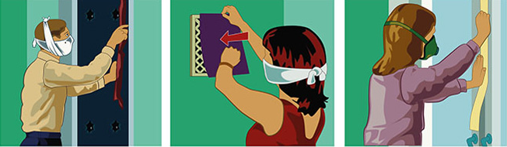

По сигналу «Радиационная опасность»
1. Отключить свет, газ, воду, отопительные приборы.
2. Взять документы.
3. Плотно закрыть окна и двери, отключить вытяжку, провести герметизацию помещений.
4. По особому указанию – принять йодистый препарат.
5. Использовать средства индивидуальной защиты (при наличии), остаться в герметичном помещении или укрыться в закрепленном защитном сооружении гражданской обороны.
По сигналу «Угроза катастрофического затопления»
1. Отключить свет, газ, воду, отопительные приборы.
2. Взять с собой документы.
3. Осуществить эвакуацию или, при ее невозможности, занять верхние ярусы прочных сооружений до прибытия помощи.
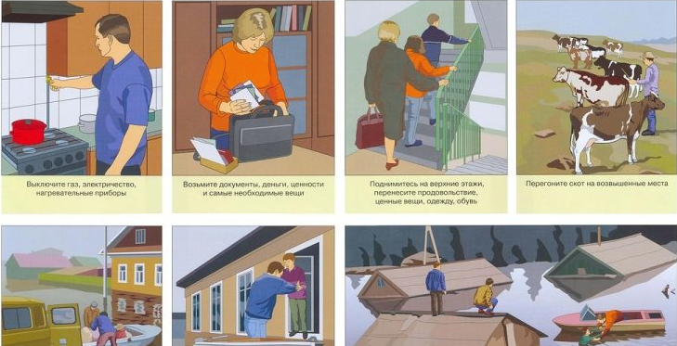
По сигналу «Отбой» вышеперечисленных сигналов

1. Вернуться из защитного сооружения гражданской обороны к месту работы или проживания.
2. Быть в готовности к возможному повторению сигналов оповещения ГО.

